３
月 日（ 曜日）
組
年

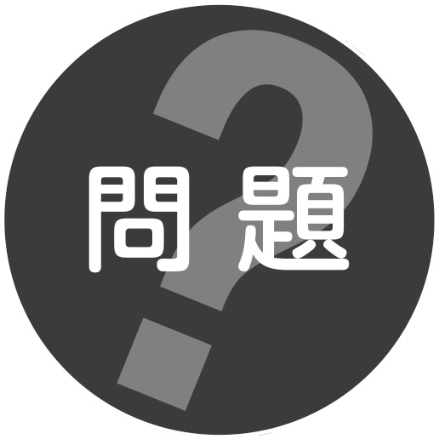
どう線の先をかん電池のどこにつなぐと，豆電球に明かりがつくでしょうか。
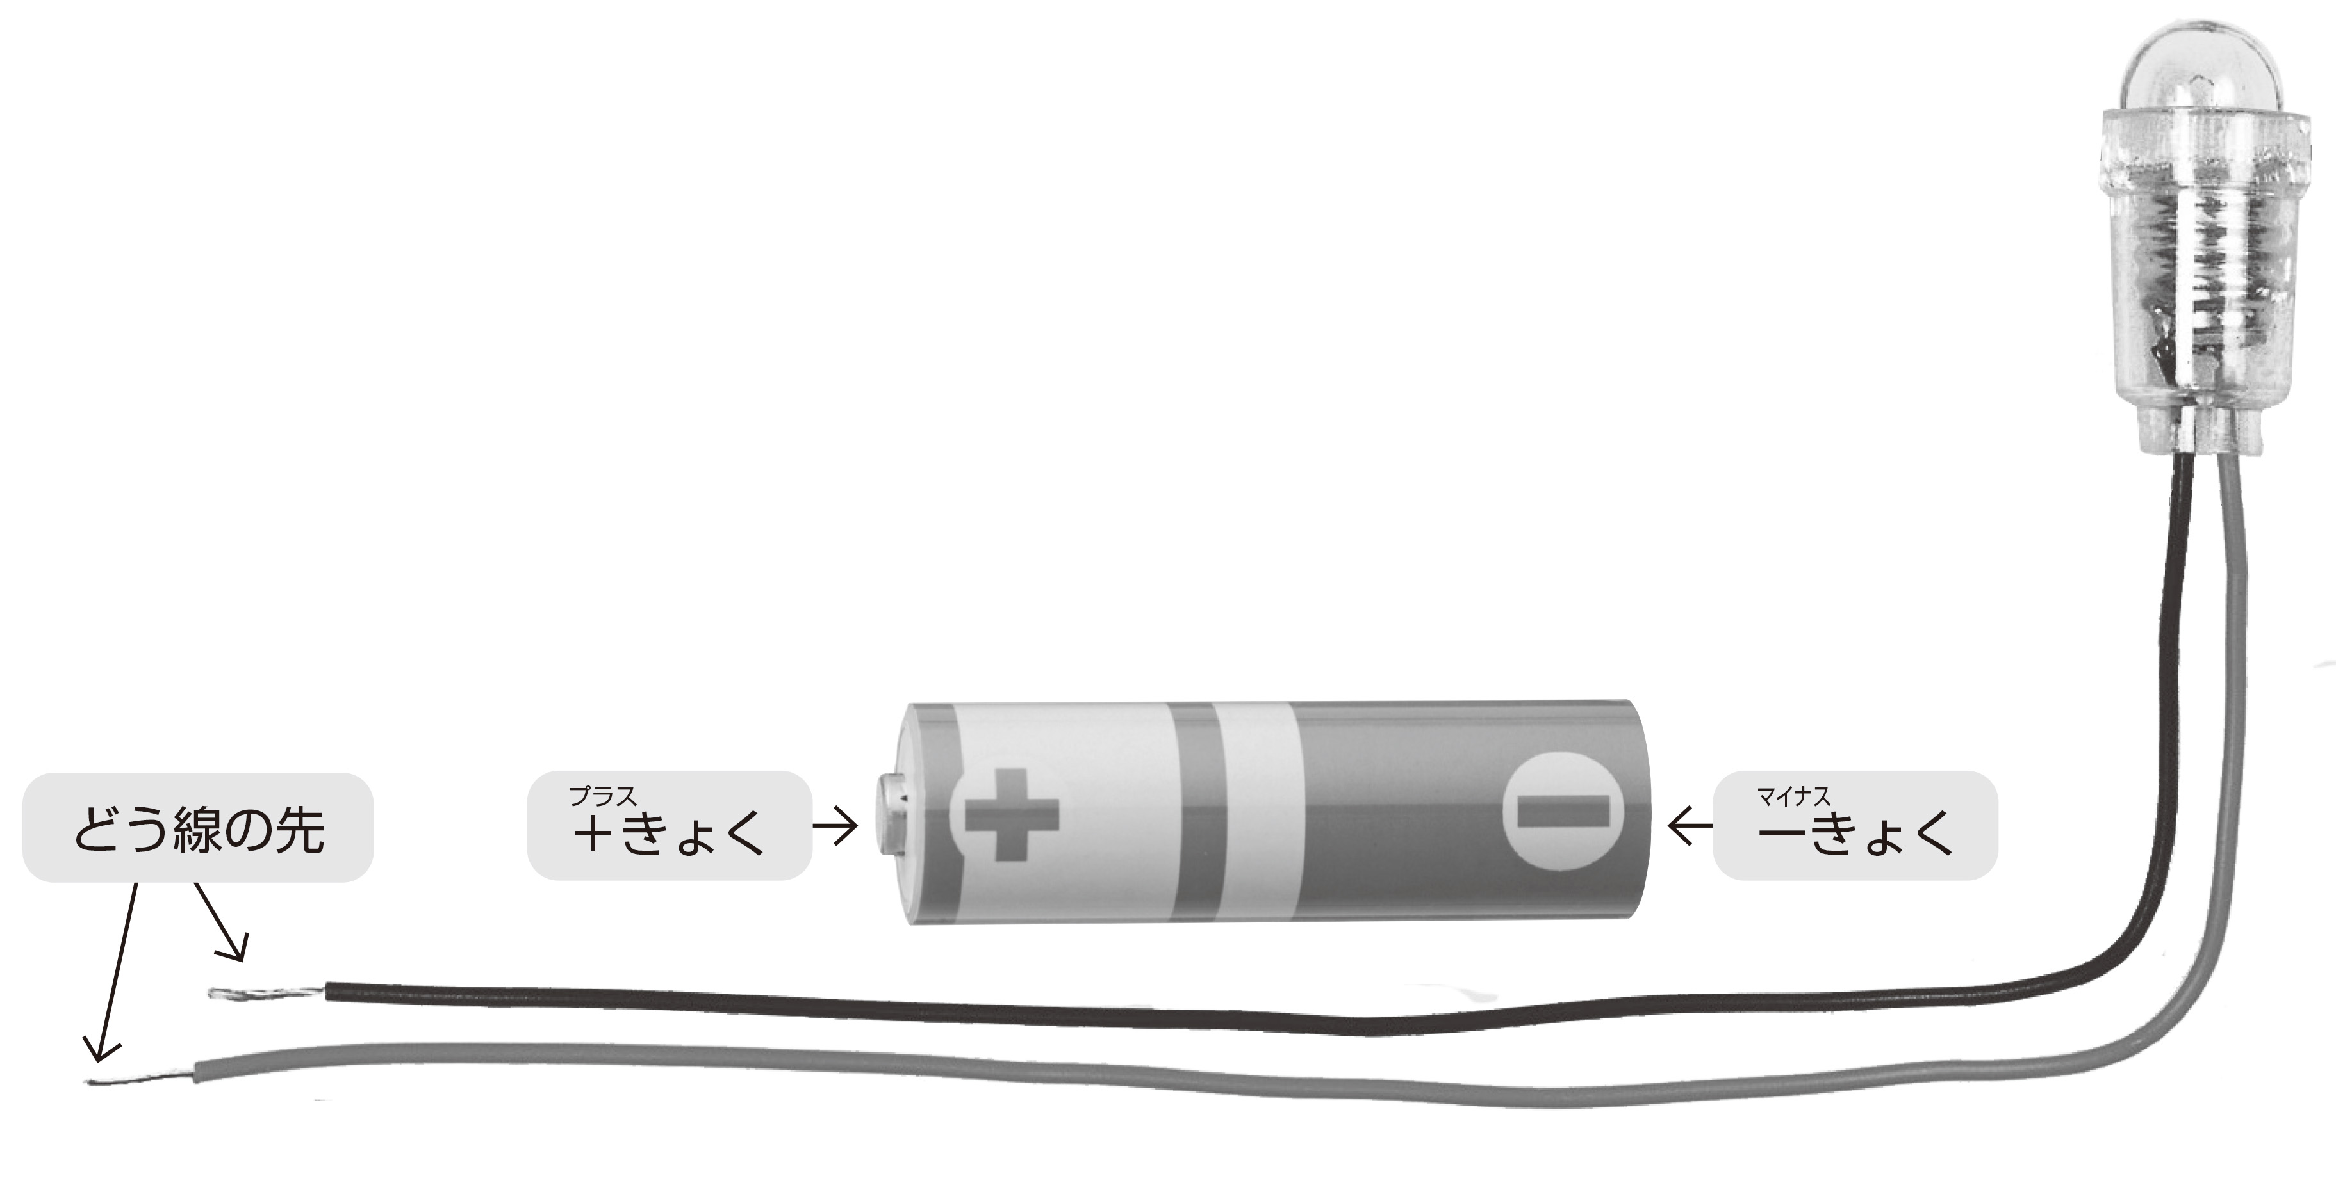
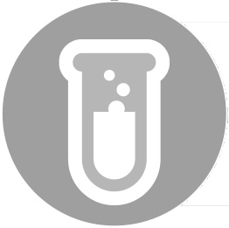 豆電球に明かりがつくつなぎ方とつかないつなぎ方を調べる
１ 実けん
1
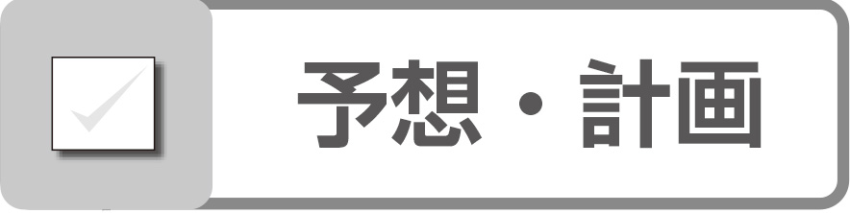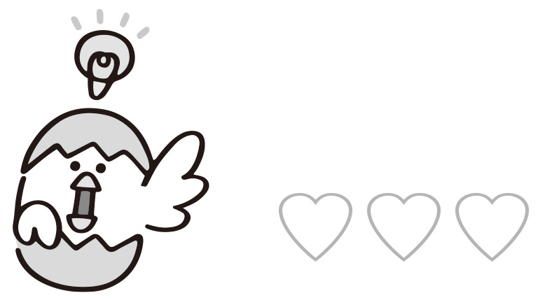

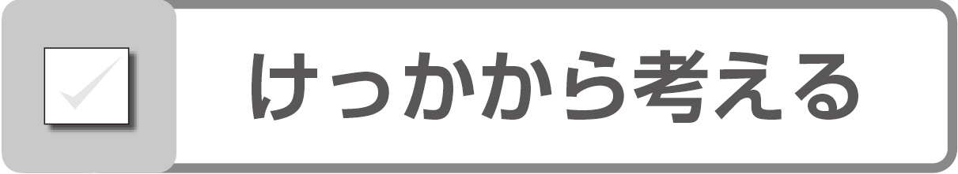

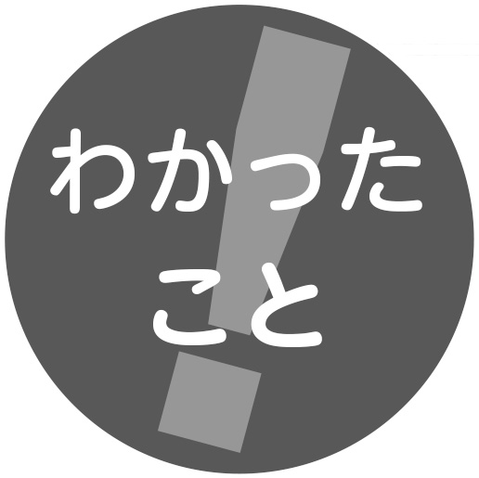
かん電池の と に
どう線をつなぐと，豆電球に明かりがつきます。


